LASER
Table des matières
Introduction 1
L’absorption 1
L’émission stimulée 1
L’émission spontanée 2

Introduction
Un laser (acronyme issu de l'anglais light amplification by stimulated emission of radiation qui signifie « amplification de la lumière par émission stimulée de radiation ») est un système photonique. Il s'agit d'un appareil qui produit un rayonnement lumineux spatialement et temporellement cohérent (capacité à créer des interférences) reposant sur le processus d'émission stimulée. La lumière du laser est aussi appelée lumière cohérente.
Une source laser associe un amplificateur optique à une cavité optique, encore appelée résonateur, généralement constituée de deux miroirs, dont un au moins est partiellement réfléchissant, c'est-à-dire qu'une partie de la lumière sort de la cavité et l'autre partie est réinjectée vers l'intérieur de la cavité laser. Avec certaines longues cavités, la lumière laser peut être extrêmement directionnelle. Les caractéristiques géométriques de cet ensemble imposent que le rayonnement émis soit d'une grande pureté spectrale, c’est-à-dire temporellement cohérent. Le spectre du rayonnement contient en effet un ensemble discret de raies très fines, à des longueurs d'onde définies par la cavité et le milieu amplificateur. La finesse de ces raies est cependant limitée par la stabilité de la cavité et par l'émission spontanée au sein de l'amplificateur (bruit quantique). Différentes techniques permettent d'obtenir une émission autour d'une seule longueur d'onde : monochromatique.

L’absorption
Le phénomène d'absorption. Le photon d'énergie E = hν fait passer l'atome de son état fondamental 1 vers l'état excité 2.
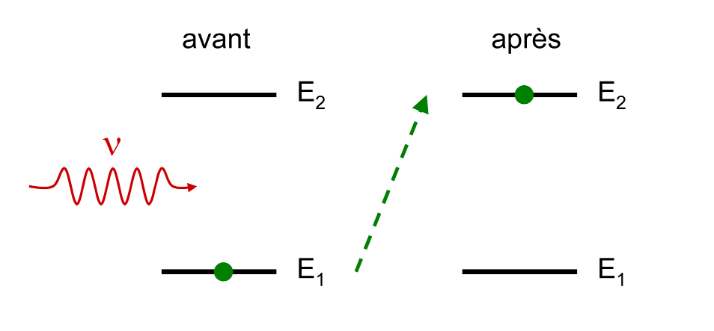
Lorsqu'il est éclairé par un rayonnement électromagnétique (la lumière), un atome peut passer d'un état n à un état n ′ > n , en prélevant l'énergie correspondante sur le rayonnement. Ce processus est résonnant : la fréquence du rayonnement ω doit être proche d'une fréquence de Bohr atomique pour qu'il puisse se produire. Les fréquences de Bohr atomiques sont définies par ℏω_{nn′} = ( E_{n′} − E_{n} ), où E_{n′} > E_{n} sont les énergies des états n ′ et n. On peut interpréter ce processus comme l'absorption d'un photon du rayonnement (d'énergie ℏ ω = h ν ) faisant passer l'atome du niveau d'énergie E_{n} vers le niveau d'énergie E_{n′} . La condition de résonance correspond alors à la conservation de l'énergie.

L’émission stimulée
Un atome dans l'état n′ peut se « désexciter » vers le niveau n sous l'effet d'une onde électromagnétique, qui sera alors amplifiée. Comme pour l'absorption, ce processus n'est possible que si la fréquence du rayonnement ω est proche de la fréquence de Bohr ω_{nn′}. On peut l'interpréter comme l'émission d'un photon d'énergie ℏω qui vient s'« ajouter » au rayonnement.
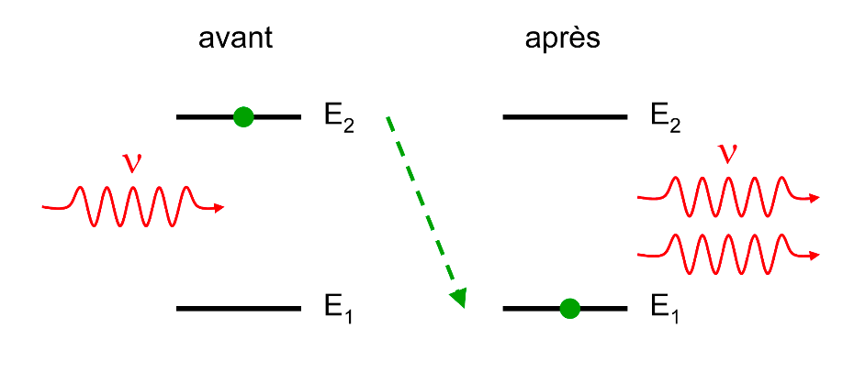
Le phénomène d'émission stimulée. La désexcitation de l'atome est stimulée par l'arrivée du photon incident. Le photon émis vient s'ajouter au champ incident : il y a amplification.

L’émission spontanée
Ce processus est le symétrique de l'absorption : un atome dans un état excité n′ peut se désexciter vers un état n, même en l'absence de rayonnement. Le rayonnement est émis dans une direction aléatoire avec une phase aléatoire, et sa fréquence est égale à la fréquence de Bohr ω_{nn′}. On peut interpréter ce processus comme l'émission d'un photon d'énergie ℏω_{nn′} dans une direction aléatoire.
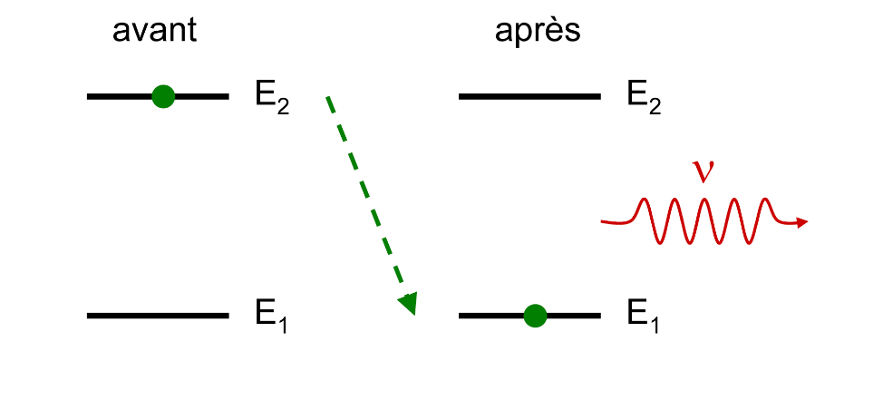
Le phénomène d'émission spontanée. La désexcitation de l'atome se produit de façon spontanée et s'accompagne de l'émission d'un photon dans une direction aléatoire.

